KOGA POKLIČEMO?
NESREČE- KAJ VSE SE NAM LAHKO ZGODI (USTNO NAŠTEJ)
POŽAR POTRES ŽLED PROMETNA
NESREČA
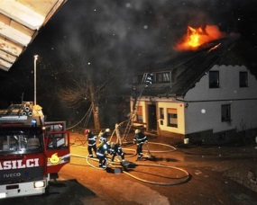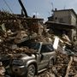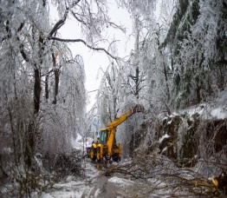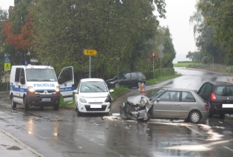
USTNO ODGOVORI:
KAKO SI POMAGAMO?
KAKO POMAGAMO?
KAJ MORAMO STORITI V PRIMERU NESREČE?
KAKO SE POGOVARJAMO PO TELEFONU, ČE POTREBUJEMO POMOČ OB NESREČI?
USTNO ODGOVORI ALI ZAIGRAJ POGOVOR: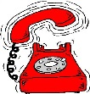
- KDO KLIČE?
- KAJ SE JE ZGODILO?
- KJE SE JE ZGODILO?
- KOLIKO JE PONESREČENCEV
- KAKŠNE SO POŠKODBE?
- KAKŠNA POMOČ JE POTREBNA?
TVOJE DELO:
V MEDVEDEK ZVEZEK PREPIŠI NASLOV (KOGA POKLIČEM?). POD NASLOV PREPIŠI TELEFONSKI ŠTEVILKI IN SPODAJ NARIŠI USTREZNO VOZILO - KOGA POKLIČEMO NA 112 IN KOGA NA 113?
112 113

